Практическая работа №9

Задание №1

Условие:

Вычислить аn, где а = табельный номер +3, где а, n и ответ байтовые переменные Определить, при каком значении n необходимо работать со словом. Ответ представлять в 10с/с и в 16с/с

Исходный код программы:

#include **"stdafx.h"**#include **<stdlib.h>**#include **<locale.h>**#include **<stdio.h>  
  
char** a = 10;  
**char** n = 2;  
**char** flag, c;  
**int** main()  
{  
 setlocale(LC_ALL, **"RUS"**);  
 _asm {  
  
 mov cl, n  
 mov bl, a  
 mov al, a  
  
 dec cl  
  
 repeat :  
 mul bl  
 jc error  
 dec cl  
 cmp cl, 0  
 jne repeat  
 jmp ok  
 error :  
 mov flag, 1  
 jmp end  
 ok :  
 mov c, al  
 end :  
 }  
 **if** (flag == 1) {  
 printf(**"Исходные данные:\nа = %i\n"**, a);  
 printf(**"n = %i\n"**, n);  
 printf(**"\nОшибка переполнения\nПри n=%i следует работать со словом"**, n);  
 }  
 **else** {  
 printf(**"Исходные данные:\nа = %i\n"**, a);  
 printf(**"n = %i\n"**, n);  
 printf(**"\nОтвет:\nДесятичная с/с: %i\n"**, c);  
 printf(**"Шестнадцатеричная с/с: %x\n"**, c);  
 }  
 system(**"pause"**);  
 **return** 0;  
}

Скриншоты программы:

а) Переполнения нет (исходные данные табельного номера 7 по условию задания)

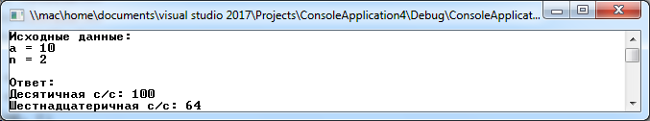

б) Происходит переполнение

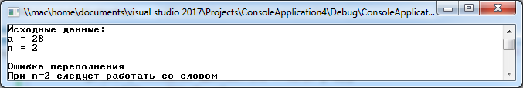

Задание №2

Условие:

Перемножить 2 знаковых числа, размером в 2 байта, вывести на печать произведение, формат которого определить исходя из содержимого флага OF. При флагах OF=1, результат записать в двойном формате, то есть двойное слово.

Исходный код программы:

#include **"stdafx.h"**#include **<stdlib.h>**#include **<stdio.h>**#include **<locale.h>  
using namespace** std;  
  
**int** e;  
**char** n = 6;  
**char** c = 0;  
**unsigned short** a = 10;  
**unsigned short** x, y;  
  
**int** main()  
{  
 setlocale(LC_ALL, **"RUS"**);  
 _asm {  
 mov ax, a  
 mov bx, a  
 mov cl, n  
 dec cl  
 round :  
 mul bx  
 jc mover  
 dec cl  
 cmp cl, 0  
 jne round  
 jmp outer  
 mover :  
 mov c, cl  
 outer :  
 mov x, dx  
 mov y, ax  
 shl edx, 16  
 mov dx, ax  
 mov e, edx  
 }  
  
 printf(**"Исходные данные:\na = %i\n"**, a);  
 printf(**"n = %i\n"**, n);  
  
 **if** (c == 1)  
 printf(**"\nE = 10^%i\n"**, (n - c) + 1);  
  
 printf(**"DX = %i (%x)\n"**, x, x);  
 printf(**"AX = %i (%x)\n"**, y, y);  
 printf(**"EDX = %i (%x)\n"**, e, e);  
  
 system(**"pause"**);  
 **return** 0;  
}

Скриншоты программы:

а) OF==1

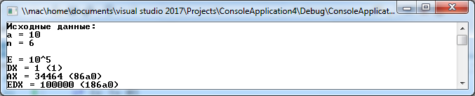

б) OF==0

